GEOMETRIA DESCRITIVA
UMA NOVA VISÃO

Felipe Martins Müller. – felipe@inf.ufsm.br
UFSM – Reitoria – Gabinete Vice-Reitor da UFSM
Avenida Roraima – Bairro Camobi, Cidade Universitária
CEP 97105-900 – Santa Maria - RS

Bernardete Trindade. – tbeti@hotmail.com
UFSM – Centro de Tecnologia – Departamento de Expressão Gráfica

Sônia Maria Cielo. – soniacielo@gmail.com
UFSM – Centro de Tecnologia – Departamento de Expressão Gráfica

Rodrigo Freitas - eusofreitas@terra.com.br
UFSM – Centro de Tecnologia – Curso de Engenharia Química
Rua Professor Teixeira n.º1284/903
CEP 97015-550 – Santa Maria – RS

Resumo: Uma grande dificuldade enfrentada pelos alunos dos cursos de Engenharia, na disciplina de Geometria Descritiva, é a boa compreensão das operações espaciais envolvidas na mesma, que exigem o desenvolvimento de uma capacidade de visão espacial, assim como a habilidade de representar graficamente estas operações em um plano. Com foco na melhoria da qualidade do ensino da Geometria Descritiva, desenvolveu-se uma série de animações em três dimensões que ajudaram a melhorar e modernizar significativamente o ensino desta disciplina. Já comprovado em testes preliminares deste projeto, a utilização de ferramentas gráficas para auxiliar na visualização dos processos utilizados para projetar formas no espaço em planos bidimensionais, tem uma aceitação geral por parte dos alunos, pois estes alegam “conseguir ver” facilmente aquilo que antes era “imaginado” de uma forma mais complexa. Visando tornar ainda mais dinâmico o ensino desta disciplina, desenvolveu-se um DVD interativo, que traz todas estas animações organizadas em uma série de títulos através de um Menu interativo, de forma análoga ao sumário de um livro, onde é muito prático acessar quaisquer assuntos. A apresentação dos conteúdos através de um DVD torna ainda mais prático o procedimento de ensino, uma vez que as animações podem ser apresentadas em qualquer televisor comum, computador ou projetor de imagem digital, desde que estes possuam um reprodutor de DVD disponível.

Palavras-chave: Geometria Descritiva, Animações, Visão Espacial, DVD.

introdução
Para compreender bem e aprender Geometria Descritiva, é preciso ter a capacidade de visão espacial. A passagem do plano para o espaço e vice-versa, é uma das grandes dificuldades do aluno.
O ensino da representação gráfica tridimensional apresenta basicamente duas dificuldades: a) para o professor, usar a linguagem gráfica adequada; b) para o aluno, a compreensão clara das formas tridimensionais. Enquanto o professor gesticula, descreve, compara, elabora as mais detalhadas analogias, nem imagina o que se passa pela cabeça da maior parte dos alunos.
Objetivando amenizar as dificuldades de visão espacial que os alunos das Engenharias apresentam ao se deparar com as operações espaciais da Geometria Descritiva, desenvolveu-se uma série de animações, com gráficos em três dimensões, para apresentar a metodologia utilizada por esta disciplina de uma maneira nova.
Foram criadas animações que simulam as operações espaciais que o aluno, nos métodos tradicionais de ensino, precisava imaginar, mas não conseguia “ver” com facilidade, mostrando-se bastante eficiente no sentido de auxiliar o aluno a visualizar as projeções ortogonais e o rebatimento dos planos de projeção e sua correspondente representação gráfica. Como já foi dito, a passagem do plano para o espaço e vice-versa sempre foi a grande dificuldade do aluno na Geometria Descritiva e, com este recurso, o aluno consegue “ver” e entender melhor o mecanismo das projeções.
Visando melhorar e facilitar o aprendizado dos alunos desenvolveu-se com o auxilio de modernos softwares, um material didático alternativo, constituído de um simples DVD, capaz de ser apresentado ao espectador através de qualquer reprodutor de DVD convencional. Este material trabalha com uma abordagem totalmente inovadora, pois apresenta todos os conteúdos pertinentes a Geometria Descritiva, através de vídeo animações. Estas animações recriam aquilo que tradicionalmente era apresentado aos alunos via quadro-negro em 2D, diretamente no espaço, através de formas em 3D, visualizáveis em qualquer aparelho de televisão, projetor ou computador.
O principal objetivo deste projeto foi criar o maior número possível de animações para os conteúdos da Geometria Descritiva. O objetivo secundário, não menos importante, foi a criação e edição de um DVD multimídia para que as animações pudessem ser exibidas de forma rápida e clara em qualquer aparelho de DVD caseiro. Este DVD apresenta os conteúdos em sua ordem lógica de aprendizado através de inúmeros menus e sub-menus, tornando a busca pelas animações extremamente rápida e fácil, pois o aluno ou professor fará tudo isso apenas com o click do controle remoto.
Enfim, criou-se uma ferramenta totalmente única, que se tornará indispensável tanto para o aluno quanto para o professor, e com a comodidade de poder ser apresentada em sua casa e em qualquer televisor, computador, projetor, etc.

PROPOSTA DE REFLEXÃO E RENOVAÇÃO DO MÉTODO DE ENSINO

Geometria Descritiva
A Geometria Descritiva (GD) foi criada pelo matemático francês Gaspar Monge (1746-1818), que sistematizou e metodizou os traçados empíricos existentes até então em forma de receitas, muitos dos quais conservados em segredo.
Com o domínio do espaço geométrico concretizado pela descrição gráfica das posições ocupadas pelos elementos geométricos, obtinha-se um desenho apropriado à criação de máquinas e artefatos mais eficientes. Com o auxílio da Geometria Descritiva pôde-se resolver graficamente problemas de determinação de verdadeiras grandezas, ângulos e áreas, desenvolvimento de superfícies e interseção de sólidos, entre outros. A Geometria Descritiva passou a constituir-se no mais importante método de representação por projeções ortogonais, não só pela simplicidade de sua concepção, como também pela ampla variedade de aplicações, servindo de base para o Desenho Técnico, o Desenho Arquitetônico e as diversas formas de Perspectiva.

Métodos tradicionais de ensino e novas tecnologias
Ao ingressar na Universidade, a maioria dos alunos ainda recebe aulas tradicionais de Geometria Descritiva. Os professores ensinam da mesma forma que aprenderam. Os conteúdos são ensinados no plano (quadro-negro) para representar o que está no espaço (objeto), ou seja: parte-se da representação tridimensional em direção à representação bidimensional. A percepção (abstração) do objeto real fica esquecida, o aluno não desenvolve esta habilidade e sem ela os conteúdos ficam impostos e decorados, e não realmente compreendidos.
O desenho projetivo exige do aluno a visualização abstrata do objeto tridimensional, para posterior representação gráfica, técnica e normatizada de sua forma bidimensional (no papel). Ele precisa “ver” as posições espaciais através de épuras e vice-versa, e isto requer uma visão espacial devidamente desenvolvida.
Verifica-se então que o ensino tradicional não está cumprindo com êxito a tarefa de desenvolver esta capacidade. De um lado, o sistema educacional privilegia o desenvolvimento do raciocínio verbal e lógico, deixando de lado o aprimoramento das habilidades espaciais, criativas e intuitivas. Por outro lado, a metodologia utilizada tradicionalmente acaba tornando a aprendizagem da Geometria Descritiva exaustiva e desestimulante.
O progresso tecnológico exige uma nova postura criativa e habilidade de ler, interpretar e desenhar objetos torna-se cada vez mais importante e indispensável para os engenheiros, responsáveis pela criação e construção de novas formas. Evidencia-se a importância de buscar formas alternativas para o ensino, adequadas às necessidades do momento e para satisfazer as exigências do perfil do profissional do futuro.
Sabe-se que, para uma reforma educativa eficaz, é necessário renovar a ação pedagógica, capacitando e atualizando os educadores. Atualização é a palavra chave. Neste momento, onde tudo se processa rapidamente, o educador tem o dever de acompanhar as transformações e avanços tecnológicos.
Acredita-se que a utilização, em sala de aula, de um recurso gráfico computacional possibilite que as etapas de visualização espacial não sejam apenas imaginadas, mas acompanhadas por efeitos tridimensionais e de animação, facilitando a compreensão dos assuntos e a tarefa do professor de demonstrar as operações espaciais, feitas anteriormente com recursos tradicionais: quadro, giz, régua, compasso.

Avaliação dos recursos gráficos e do método didático
Com a finalidade de avaliar o material desenvolvido e o método didático, foram levantadas algumas questões, na primeira parte do projeto, para verificar a opinião dos alunos da turma em que o recurso foi testado sobre a assimilação dos conteúdos e a metodologia de ensino e de avaliação utilizada. A Figura 1 demonstra a opinião dos alunos sobre a validade do recurso.

Figura 1 - Avaliação das animações.

De uma forma geral, ao opinar livremente sobre o material, foram salientados alguns pontos positivos, demonstrados na Figura 2.

Figura 2 - O recurso gráfico como facilitador da visão espacial.

Os resultados e a receptividade obtidos pelos recursos gráficos foram excelentes. Verificou-se que o recurso elaborado através deste projeto, teve uma aceitação positiva e contribuiu para facilitar a visão espacial necessária para o bom entendimento das operações da Geometria Descritiva. Evidenciou aumento do interesse e da motivação pela disciplina, além de uma sensível melhora no desempenho

Criação de animações das imagens
Com a idéia inicial de produzir-se um CD-ROM auto-executável, optou-se pelo programa ToolBook que permite criar páginas, como slides, de maneira seqüencial e interligada por links (como em páginas na web). Após muitos estudos sobre o programa ToolBook, verificou-se que o mesmo iria apresentar grandes problemas de incompatibilidade com os diversos sistemas operacionais dos computadores que existem hoje, chegando ao ponto de não funcionar em alguns casos. Assim, não seria eficiente depender sempre de um computador para exibir as animações, uma vez que dificilmente seria disponibilizado um computador para cada aluno, o que acabaria gerando grandes transtornos. Concluiu-se então que se deveria procurar outra forma de apresentação das animações produzidas. A solução encontrada para tal questão foi desenvolver e editar um DVD de vídeo, capaz de conter todas as informações (textos, imagens, vídeos, áudio, etc.), que seria de fácil manuseio e apresentação.
Utilizando um valioso programa de edição e criação de DVDs chamado Sony DVD Architect Pro, supriram-se todos os problemas enfrentados anteriormente. Também se ganhou um grande número de ferramentas para o beneficio do projeto, a principal delas foi a possibilidade de bloquear futuras cópias piratas de todo material produzido até então, utilizando-se das mesmas propriedades de criptografia encontradas em discos de DVDs profissionais de musica, show, programas, filmes, etc.
Outro programa utilizado foi o Autodesk 3D Max, ferramenta de suma importância que permitiu a criação de todas as animações em 3D encontradas neste projeto. Graças a mesma, a qualidade de vídeo, realismo e profundidades das imagens produzidas propiciou um melhor entendimento das formas, já que para criar animações mais complexas a clareza das explicações são extremamente necessárias.
A seguir, representamos de forma singular e comparativa (método tradicional X recurso gráfico), algumas situações propostas pela Geometria Descritiva e suas respectivas representações espaciais. Vale lembrar, que as imagens das representações espaciais são apenas quadros retirados do filme de cada animação.

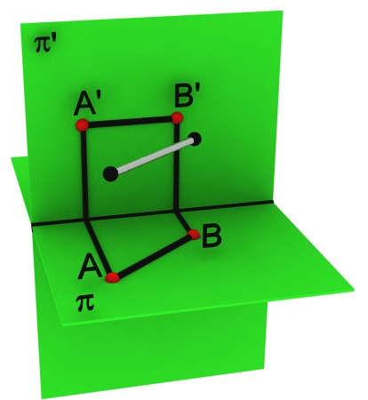
V’
V
A’
B’
A
B

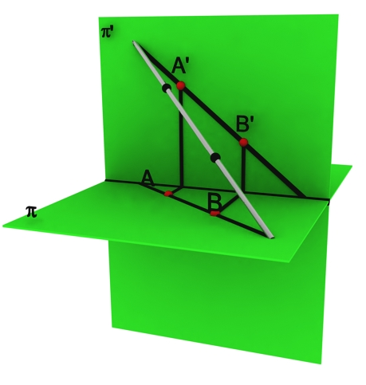
V’
A’
B’

H’
V
A
B
H
Figura 3 - Épura de uma reta horizontal
Figura 4 - Representação espacial da Figura 3

Figura 5 - Épura de uma reta qualquer
Figura 6 - Representação espacial da Figura 5
Ao desenhar uma épura como esta, o aluno deve visualizar sua posição no espaço. Como se pode verificar, esta tarefa fica bem mais fácil quando o aluno “vê” no espaço o que normalmente ele teria que “imaginar”. Como as figuras com a representação espacial das épuras propostas são apenas cópias de um único quadro da animação, não é possível representar aqui todo o processo de construção.

V’
V
H’
H
r’
r
απ’
απ

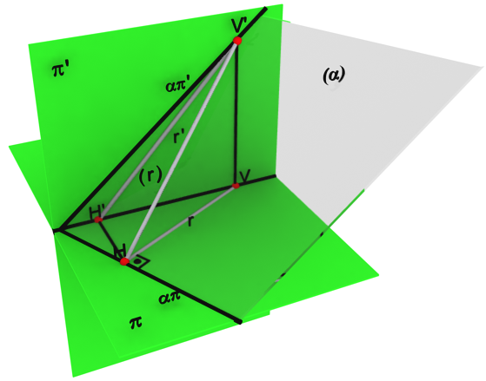
Figura 7 - Épura de uma reta de máximo declive.

Figura 8 – Representação espacial da Figura 7.
V’
H’
A’
B’
C’
B
H
A≡C
απ’
απ
A
H

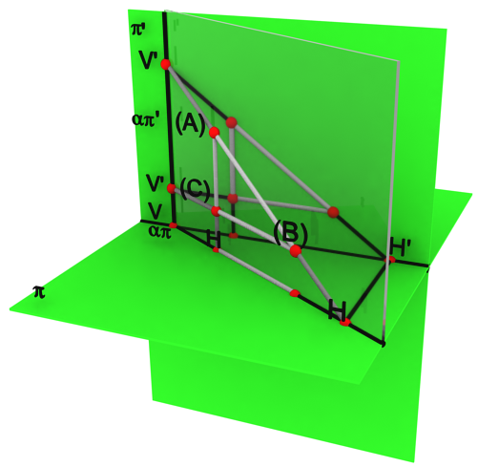
Figura 9 – Épura do plano vertical e suar retas notáveis.

V

Figura 10 – Representação espacial da figura 9.

considerações finais, CONTRIBUIÇÕES E CONCLUSÕES
Este projeto mostrou-se bastante eficiente, tendo em vista o objetivo de facilitar o ensino e a aprendizagem dos conteúdos de Geometria Descritiva.
Ao facilitar a visualização espacial das operações gráficas, a Geometria Descritiva torna-se mais agradável, aumentando o interesse pelos assuntos e melhorando o aproveitamento dos alunos.
Acredita-se que este trabalho possa contribuir, não só para abrir um espaço de reflexão, mas também para ampliar o surgimento de propostas que possam melhorar a qualidade do ensino da GD, do Desenho Técnico e do Desenho Aplicado, nos cursos de Engenharia.
Partindo-se da necessidade de revisar os métodos de ensino, a proposta de reflexão e renovação pedagógica para o ensino da GD teve uma receptividade significativamente positiva da comunidade acadêmica, demonstrada pela avaliação do material desenvolvido e do método didático utilizado.
Espera-se, portanto, que este trabalho resulte em um recurso facilitador para o ensino e para a aprendizagem da Geometria Descritiva e torne este processo muito mais agradável e produtivo para ambos, professor e aluno.
O trabalho deverá ser feito com editor Word for Windows e enviado via o sistema de up-load da página do evento. Não serão aceitos trabalhos enviados por correio, por fax ou por e-mail. Será acusado, via sistema do evento, o recebimento e a aceitação ou não de cada um dos trabalhos enviados.

BIBLIOGRAFIA
CARVALHO, B.. Programa de Desenho. São Paulo: Companhia Editora Nacional, 1950-60, 413 p.
CIELO, S. M. Uma proposta de renovação para o ensino da Geometria Descritiva, utilizando recursos gráficos computacionais. UFSM: Dissertação de Mestrado (PPGEP), 2000.119 p.
CLERICO, F. Geometria Descritiva (Software Educativo) – Portugal, 1998.
CORTES, P. L. & FERRADOR FILHO, A. L. Conhecendo e trabalhando com o ToolBook II Instructor 6.0. São Paulo: Erica, 1998. 162 p.
EDWARDS, B.. Desenhando com o lado direito do cérebro. Rio de Janeiro: Ediouro S.A., 1984.
ESTEPHANIO, C. O ensino do desenho no 1º e no 2º graus da escola brasileira. Tese de doutorado: Universidade Gama Filho. RJ, 1985.
GATES, B. A Estrada do futuro. São Paulo: Companhia das Letras, 1995.
GOMES, L. V. N. Desenhando. Santa Maria: Ed. UFSM, 1996
GOMES, L. V. N. Desenhando: um panorama dos sistemas gráficos. Santa Maria: Ed. UFSM, 1998.
GOMES, L. V. N. Criatividade: projeto, desenho, produto. Santa Maria: sCHDs, 2001.
GREGORY, R. L. Olho e cérebro – psicologia da visão. Rio de Janeiro: Zahar Editores, 1979.
MONTENEGRO, G. A didática da Geometria Descritiva. Monografia. Recife, 1985..
PETERSON, M. T. Fundamentos do 3D Studio Max. Rio de Janeiro: Campus, 1889.
PRINCIPE Jr. A. R.. Noções de Geometria Descritiva. São Paulo: Nobel, Vol.
RODRIGUES, A.. Geometria Descritiva. Operações Fundamentais e poliedros. Rio de Janeiro: Livros Técnicos e Científicos Editora S.A., 1973.
TREVISAN C. CARTESIO 3.03i - Didáttica e applicazione interattiva delle proeizione geometrisch e dei fondamento del CAD. Itália, 1998.
ULBRICHT, V.R. Ambiente Hipermídia para a Geometria Descritiva: Abordagem Teórica. In: Anais do I Congresso Internacional de Engenharia Gráfica nas Artes e no Desenho e 12º Simpósio Nacional de Geometria Descritiva e Desenho Técnico. Florianópolis, 1997.

GEOMETRY DESCRIPTIVE
A NEW VISION

Abstract: A great difficulty faced for the academics of the courses of Engineering, in discipline of Descriptive Geometry, is the good understanding of the involved space operations of the same one, that they demand the development of a capacity of space vision, as well as the ability to graphically represent these operations in a plan. With the focus the improvement of the quality of the education of Descriptive Geometry, a series of animations in three dimensions was developed that had helped to improve and to modernize the education of this significantly discipline. Already proved in preliminary tests of this project, that the use of graphical tools to assist in the visualization of the used processes to project forms in the space in two dimensional plans, has a general acceptance on the part of the students, as they claim “can see easily” what before he was “imagined” of a more complex form. With the idea to still more become dynamic the education of this discipline, developed an interactive DVD, that brings all these animations organized in a series of headings through an interactive Menu, of analogous form to the Summary of a book, where it is very practical to have access any subjects. The presentation of the contents through a DVD still more becomes practical the education procedure, a time that the animations can be presented in any common television set, computer or digital image, since that these possess an available DVD player.

Key-words: Descriptive Geometry, Animations, Space Vision, DVD.

